成绩评定日期：

实验报告成绩：

2021～2022学年秋季学期

**A3705060050《计算机系统》必修课**

课程实验报告

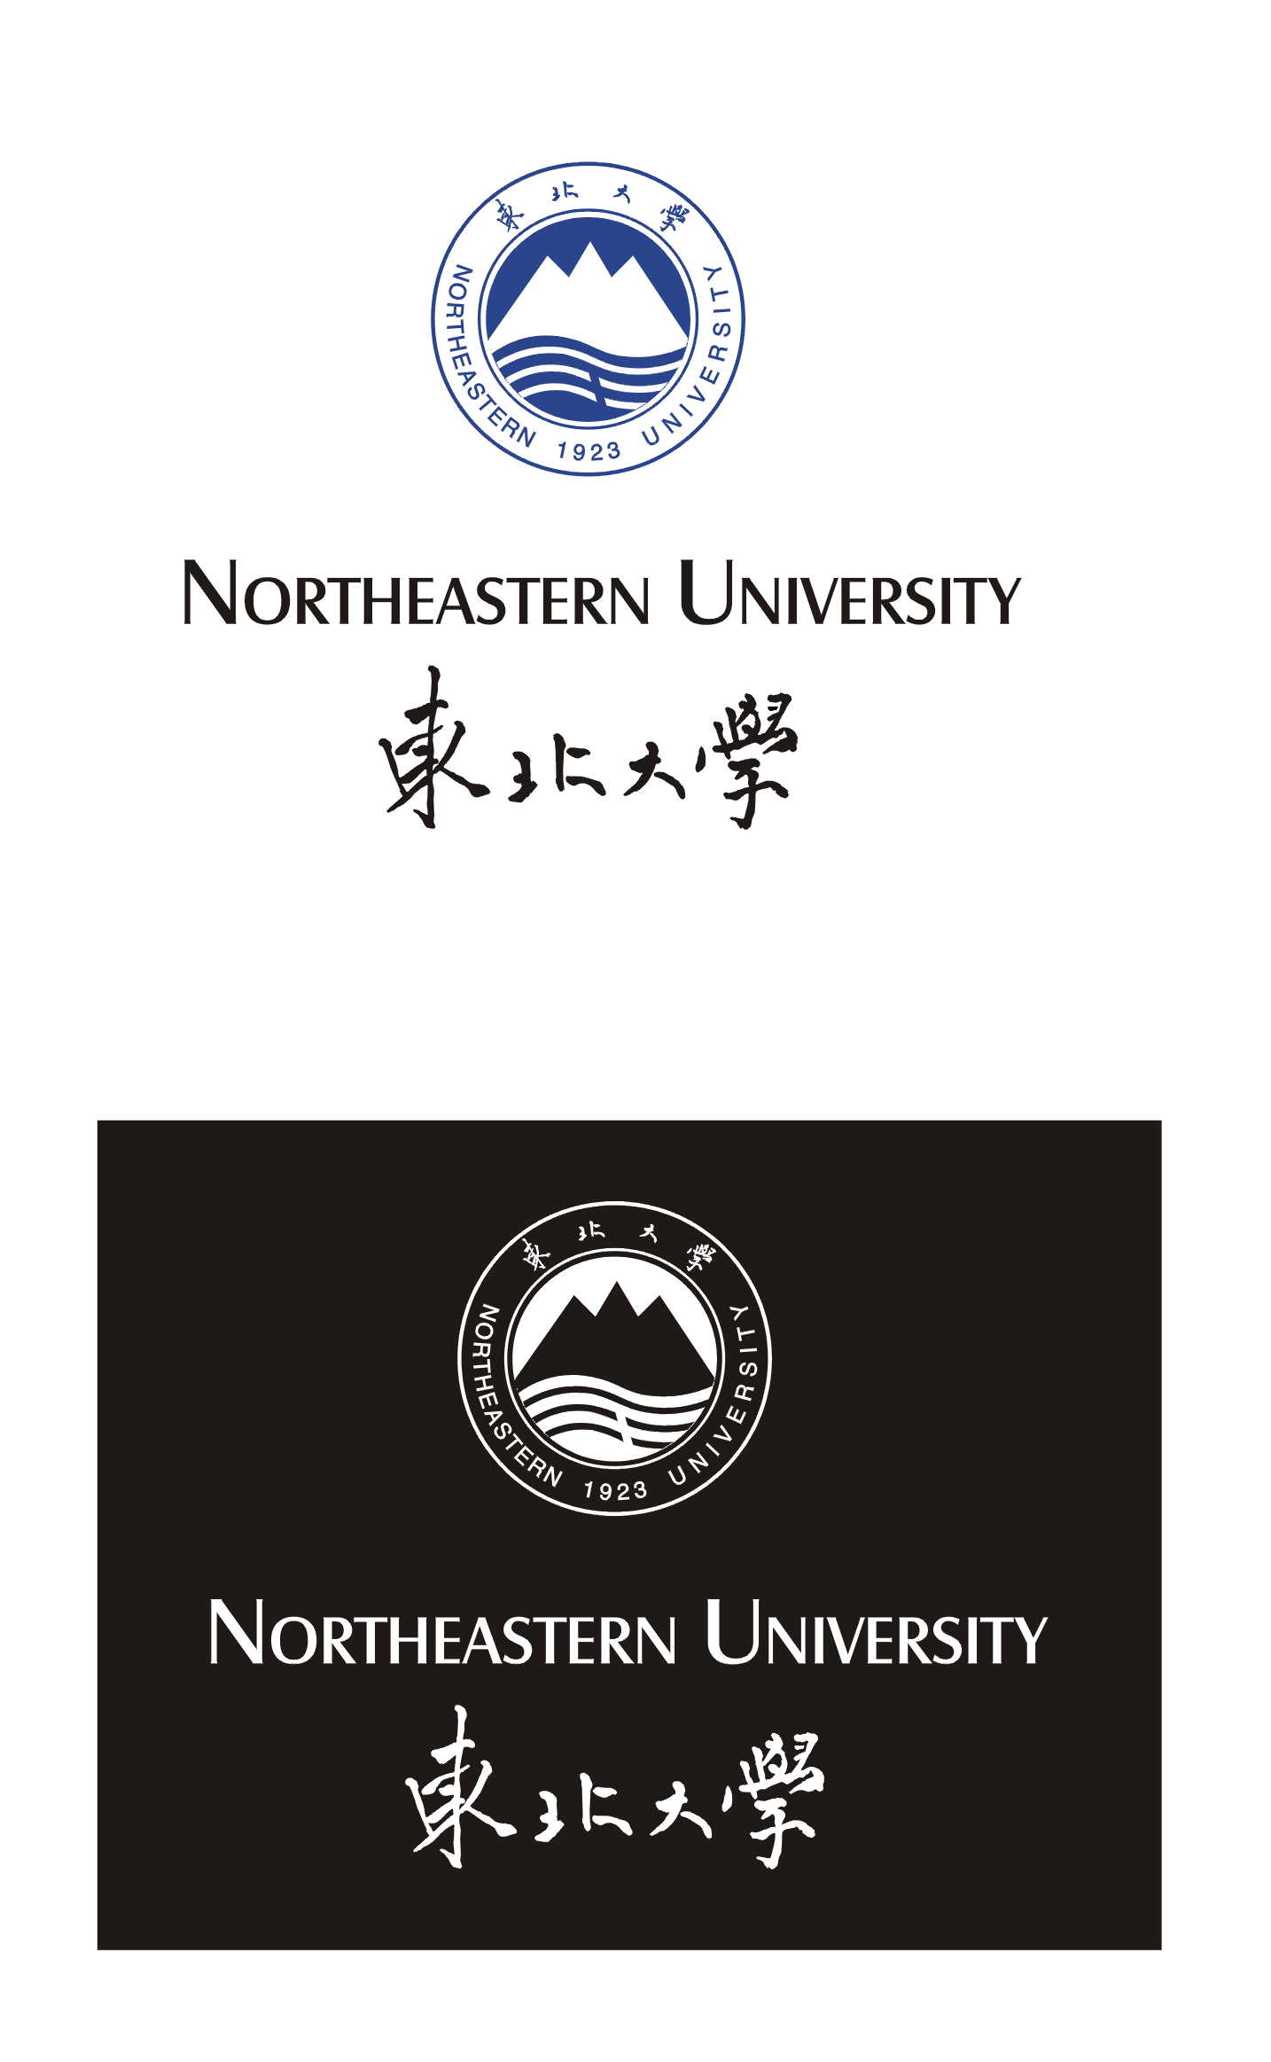

班级：

组长：

组员：

报告日期：2021.12.18